Ребуси
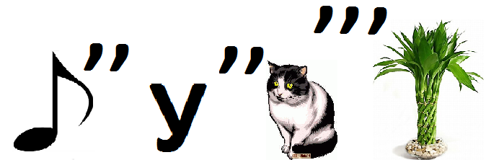
Відповідь: ноутбук.

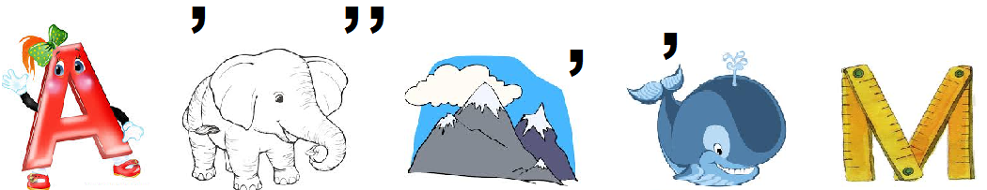

Відповідь: алгоритм

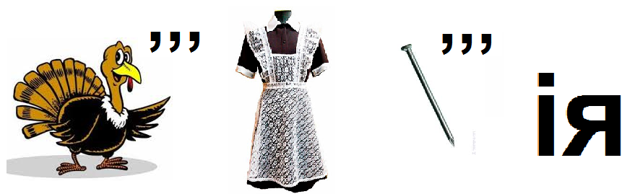

Відповідь: інформація.

Розгадай ребус.


Відповідь:Інтернет.

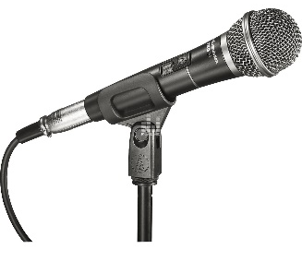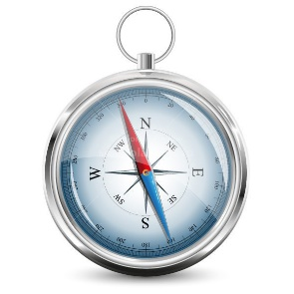
’’’
’’
’
’ЮТ
’

Відповідь:мікрокомп’ютер.

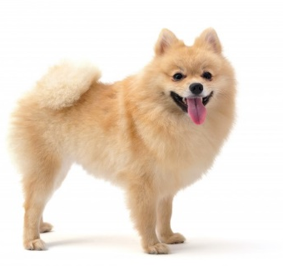
’
’
’
Ч
Д

Відповідь:тачпед.

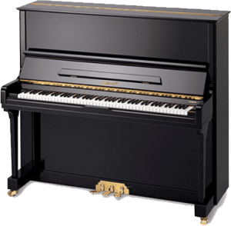
’’

’’
’

Л
 М=П

Відповідь: паскаліна.

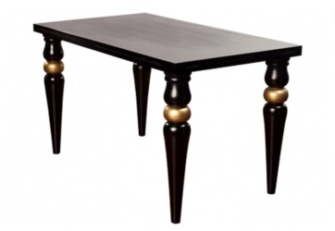
’’

’
’

К
’

’
’

 С=Й
Відповідь: Рудий кіт.


’’’
’

ПР
’


’’
’

Відповідь: програма.



’

Відповідь: комп’ютер.

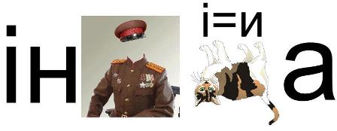
Відповідь: інформатика.

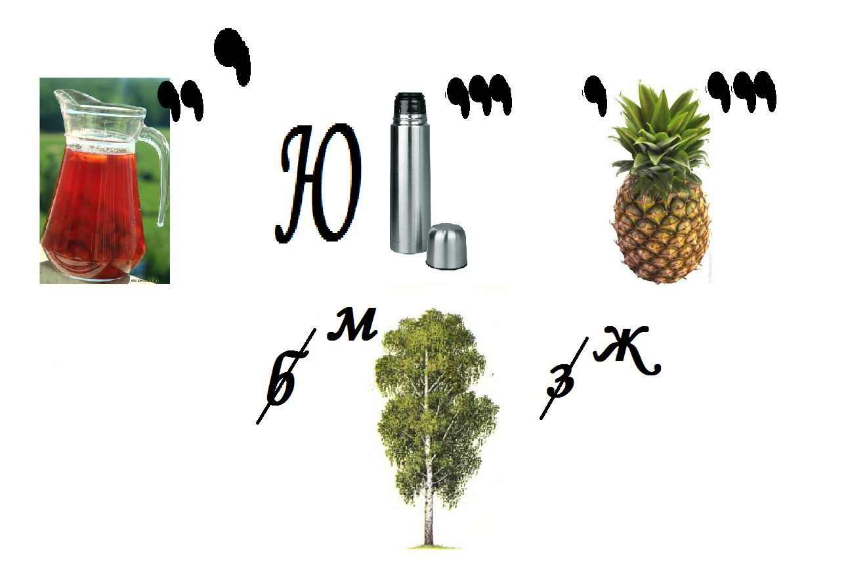

Відповідь: комп’ютерна мережа

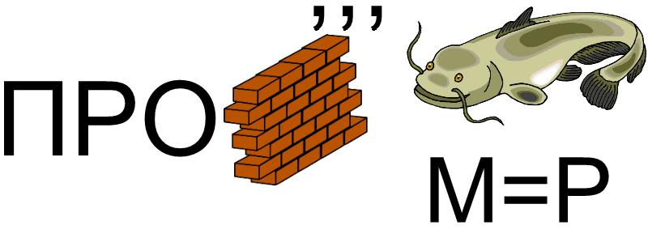
Відповідь:процесор.
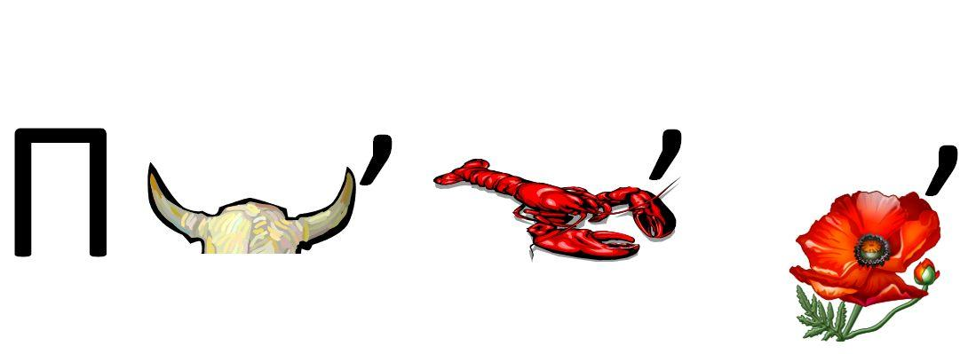
Відповідь:програма.

Відповідь:папка.


Відповідь:навушники..

Відповідь:монітор.

Відповідь:диск.
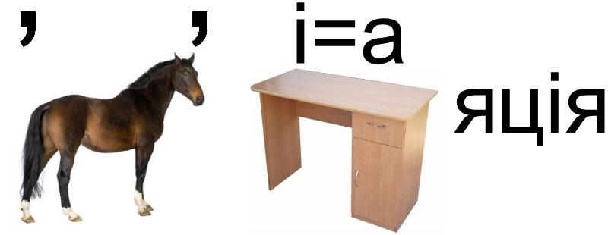
Відповідь:інсталяція.
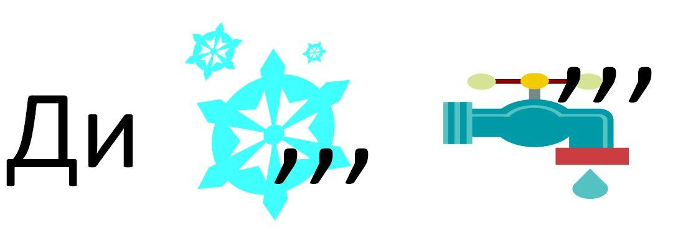
Відповідь: диск.

